1. PETIÇÃO
Chefe do Serviço de Inspeção Municipal.

O estabelecimento abaixo qualificado, através do seu Representante Legal e do seu Responsável Técnico, requer que seja providenciado o atendimento de solicitação especificada neste documento.
 | REGISTRO DE PRODUTO |  | ALTERAÇÃO DE MEMORIAL DESCRITIVO DE FABRICAÇÃO
 | ALTERAÇÃO DE RÓTULO |  | CANCELAMENTO DE REGISTRO DE PRODUTO
MOTIVO DA ALTERAÇÃO: Preencher somente no caso de alteração de memorial ou rótulo, onde deverá ser informado qual o motivo da alteração.

*Assinale um x na opção desejada.

2. IDENTIFICAÇÃO DO ESTABELECIMENTO
RAZÃO SOCIAL |  | CPF / CNPJ
CLASSIFICAÇÃO DO ESTABELECIMENTO |  | REGISTRO NO SIM
ENDEREÇO COMPLETO |  | CEP
TELEFONE/FAX | E-MAIL

MEMORIAL DESCRITIVO DE FABRICAÇÃO

3. IDENTIFICAÇÃO DO PRODUTO

NOME DO PRODUTO (DENOMINAÇÃO DE VENDA)

DDDDDDDDDDA SSS
MARCA COMERCIAL / NOME FANTASIA | N° REGISTRO ANTERIOR | N° REGISTRO DO PRODUTO
 | Utilizar no caso de alteração de rótulo. | USO DO SIM

4. CARACTERÍSTICAS DO RÓTULO E DA EMBALAGEM
4.1. APRESENTAÇÃO DAS INFORMAÇÕES DE ROTULAGEM | 4.2. INDICAÇÃO DE DATA DE FABRICAÇÃO, VALIDADE E LOTE
Ex.: etiqueta interna, externa, impressa na embalagem | Ex.: Carimbo datador, impresso na embalagem
4.3. TIPO DE EMBALAGEM PRIMÁRIA | 4.4. TIPO DE EMBALAGEM SECUNDÁRIA
Ex.: sacola plástica, pote, copo, garrafa plástica | Ex.: Caixa de papelão, saco da nylon etc.
4.5. QUANTIDADE DE PRODUTO POR EMBALAGEM PRIMÁRIA | 4.6. QUANTIDADE DE PRODUTO POR EMBALAGEM SECUNDÁRIA
Ex.: Variável (informar faixa de variação), 1kg, 30kg, 250g | Ex.: 10kg, 15 embalagens primárias, 80 kg etc.

5. PROCESSO DE FABRICAÇÃO
Neste campo devem ser descritas todas as informações do processo de fabricação desde a origem da matéria-prima até o término do processo de produção.
Devem ser citados o tempo e temperatura de processamento, equipamentos utilizados, ordem de adição dos ingredientes, etapas de produção, etc.

Exemplos:
Para produtos lácteos, descrever:
- Obtenção do leite, forma de colheita na propriedade rural, análises e processos realizados;
- O processamento do leite, incluindo a clarificação, desnate, pasteurização, e outros possíveis processos;
- Processos específicos para fabricação dos produtos como coagulação; fermentação, maturação entre outros; sempre citando equipamentos; tempo x temperaturas, ingredientes e todas as demais informações relevantes ao processo.

Para produtos cárneos, descrever:
- Desde a origem da carne (estabelecimentos de SUSAF, SIAPP, SIE ou SIF);
- A recepção e as condições de armazenamento da matéria-prima informando o local, temperatura de armazenamento;
- Local e condições de processamento (descongelamento, desossa, moagem ou qualquer outra etapa de industrialização) informando todos os equipamentos, temperatura das dependências (sala de desossa, manipulação, sala de salga, estufas etc.), no caso de cozimento deve informar o binômio tempo x temperatura e ponto de determinação do final do processo e todas as demais informações relevantes ao processo.

Para produtos de abelhas, ovos e derivados, descrever:
- Descrever de forma semelhante aos exemplos acima, desde a origem da matéria-prima (forma de colheita e transporte), recepção e etapas de processamento, incluindo as dependências e equipamentos, até o término do processamento, embalagem ou envase.

Para pescados, descrever:
- Descrever de forma semelhante aos exemplos acima, desde a origem da matéria-prima (pesca extrativista ou aquicultura), recepção (vivo, fresco, resfriado ou congelado) e etapas de processamento (abate, lavagem, evisceração, remoção da pele, filetagem, posteamento, glazeamento etc.), incluindo as dependências e equipamentos, a temperatura das dependências e dos produtos ao longo das etapas de processamento, até o término do processamento, embalagem.

6. PROCESSO DE EMBALAGEM

Neste campo, devem ser descritas todas as informações pertinentes ao processo de embalagem:

O local onde ocorre, se a sala é climatizada (quando for necessário).

O tipo de embalagem utilizada e seu material (ex.: sacola plásticas de polietileno, copos plásticos etc.).

A forma como é fixado o rótulo (interna ou externamente).

Como e quando a data de fabricação e validade são impressas ou carimbadas no rótulo.
No caso de embalagens secundárias, deve ser descrita também a utilização das mesmas. Se as embalagens secundárias forem utilizadas para venda direta ao consumidor, essas devem ser registradas. A isenção do registro das embalagens secundárias ocorre quando elas são utilizadas apenas para o transporte dos produtos.

7. ARMAZENAMENTO, VALIDADE E IDENTIFICAÇÃO DO LOTE
Descrever as condições e as formas de armazenamento (prateleiras, estrados, paletes etc.), focando nas temperaturas das dependências (câmaras frias ou sala de armazenamento). Informar o prazo de validade que será determinado pelo estabelecimento.

8. CONTROLE DE QUALIDADE
Descrever todas as medidas de controle de qualidade que a empresa adota, se possui programa específico de gestão da qualidade e quais ferramentas de autocontrole são utilizadas (BPF, PPHO, PSO, APPCC). Exemplo: Frequência de análises dos produtos (físico-químicas e microbiológicas).
Deve-se atentar que as Boas Práticas de Fabricação e os Programas de Autocontrole são obrigatórios.

9. EXPEDIÇÃO E TRANSPORTE DO PRODUTO
Descrever o procedimento de expedição, a forma como os produtos são acondicionados e destinados ao mercado (caixas secundárias de papelão, caixas plásticas, sacos ou sacolas plásticas etc.) e as condições e a temperatura dos veículos de transporte e dos produtos.

10. COMPOSIÇÃO DO PRODUTO
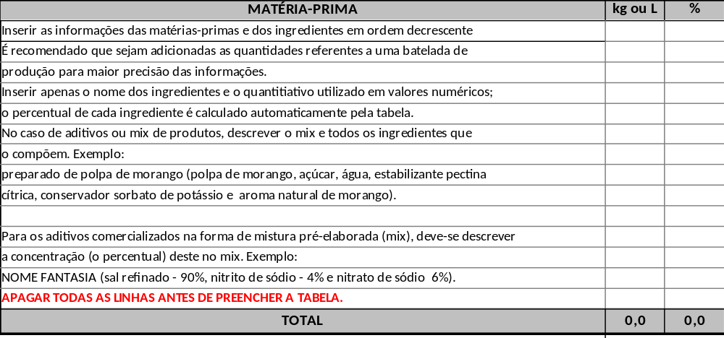

11. DOCUMENTOS ANEXOS
Adicionar rótulo com as medidas.

Data | Carimbo e assinatura do Responsável Legal | Carimbo e assinatura do Responsável pelo projeto

